实验12 文件
一、实验目的
1. 掌握文件流对象、标准输入流对象cin、标准输出流对象cout的概念
2. 学会使用文件的打开、关闭、读、写等成员函数
3. 掌握文件流对象的格式化输出
二、实验内容
实训1 从磁盘文件student.data中读取以字节流方式存入的学生信息，将其存放到结构数组并输出。
实验步骤：
1) 在VS2008中新建项目，在项目中新建C++源文件，输入下面程序，并且编译、连接。
//***************************************************************
//* 程序名：实训12_1.cpp *
//* 主要功能： *
//* 首先从字节文件中读取学生信息，然后输出之 *
//***************************************************************

#include <iostream> // 包含输入输出接口文件
#include <fstream> // 包含对文件进行输入输出的头文件
using namespace std; // 引用标准命名空间
struct Date // 定义日期类型
{
int year; // 年
int month; // 月
int day; // 日
};
struct StudentInfo // 定义学生信息结构体类型
{
char no[20]; // 学号
char name[20]; // 姓名
char password[20]; // 密码
int sexy; // 性别（1为男，0为女）
double height; // 身高
double weight; // 体重
char telephone[20]; // 电话
char e_mail[40]; // E_mail
char qq[20]; // QQ号
Date birthday; // 生日
};
void writeStudent(StudentInfo & stu); // 申明输出学生信息的函数
void freadStudents(StudentInfo stuList[], int &nStudent, char fileName[]);
// 申明从字节流文件读入学生信息的函数
int main() // 主函数
{
const int N = 100; // 定义数组长度
StudentInfo stuList[N+1] = {0}; // 用于存储所有学生信息的结构数组，
// 下标0不使用，第i位学生的信息存储在下标i处
int i = 0; // 循环变量
int n = 0; // 从文件中读取到的学生人数
38 freadStudents(stuList,n,"student.dat"); // 调用函数读取学生信息到结构数组
cout<<"从文件读入的学生信息："<<endl;
for(i = 1; i <= n; i++) // 逐行输出学生信息
{
cout<<"第"<<i<<" 位学生："<<endl;
writeStudent(stuList[i]); // 输出第i位学生的信息
}
return 0;
}
///**********************************************************
/// 函数名：freadStudents *
/// 输入参数： *
/// stuList： 用于存储学生信息的结构数组 *
/// nStudent: 学生人数 *
/// fileName: 文件名 *
/// 返回值 *
/// 无 *
/// 函数功能： *
/// 从文件读入学生信息存储到数组中然后返回 *
///**********************************************************
void freadStudents(StudentInfo stuList[], int &nStudent, char fileName[])
{
ifstream fin(fileName, ios::binary); // 打开字节流文件fileName用于读
nStudent = 0; // 学生数初始化为零
if(!fin)
{
cout<<"文件打开失败！"<<endl;
system("pause"); // 等待按任意键后关闭运行窗口
return; // 返回
}
while(!fin.eof()) // 循环读取文件，至读到文件结束为止
{
nStudent++; // 当前学生序号增
71 fin.read((char *)(stuList+nStudent), sizeof(StudentInfo));
if(strlen(stuList[nStudent].name) < 1)
{ // 如果读入的学生姓名为空，则忽略之
nStudent--;
}
}
fin.close(); // 关闭输入文件
}
void writeStudent(StudentInfo & stu)
{ // 输出学生信息
cout<<" 姓名：\t\t"<<stu.name<<endl;
cout<<" 学号：\t\t"<<stu.no<<endl;
cout<<" 性别：\t\t"<<(stu.sexy==1?"男":"女")<<endl;
cout<<" 生日：\t\t"<<stu.birthday.year<<"年"
<<stu.birthday.month<<"月"<<stu.birthday.day<<"日"<<endl;
cout<<" 身高：\t\t"<<stu.height<<endl;
cout<<" 体重：\t\t"<<stu.weight<<endl;
cout<<" 电话：\t\t"<<stu.telephone<<endl;
cout<<" E_mail：\t\t"<<stu.e_mail<<endl;
cout<<" QQ号：\t\t"<<stu.qq<<endl;
}
2) 运行实训1，观察输出结果。
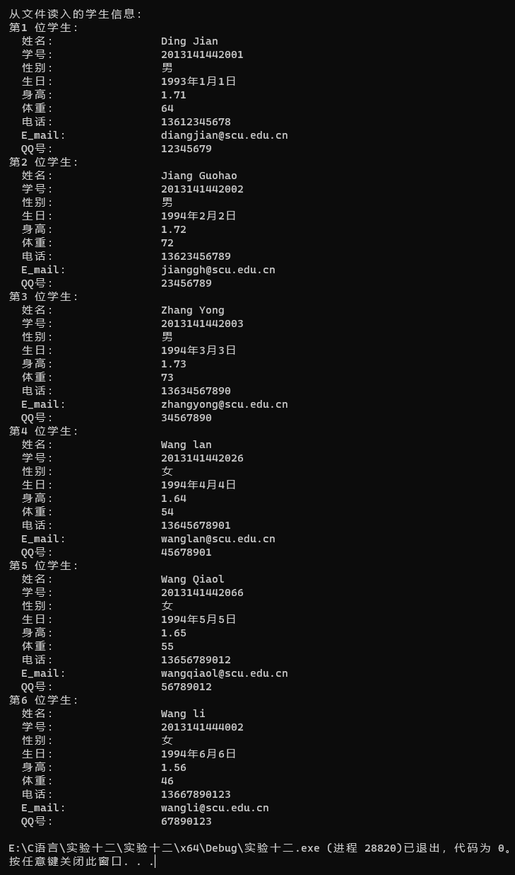
3) 在第38行处设置断点，通过调试观察函数调用前后stuList和n这两个参数的值和地址的变化。在第71处设置断点，通过调试，观察程序中fin、stuList等变量值和地址的变化。
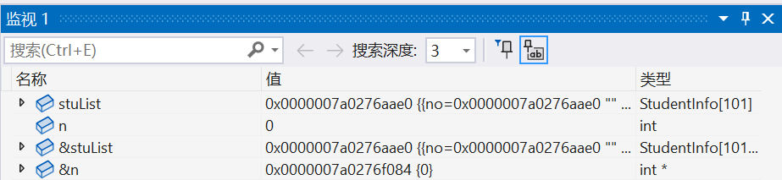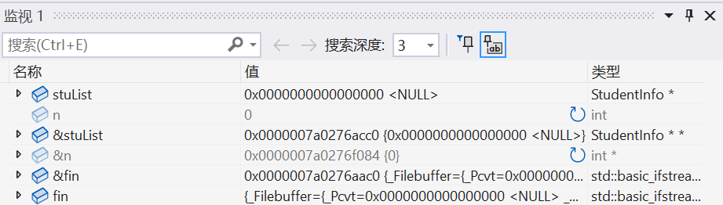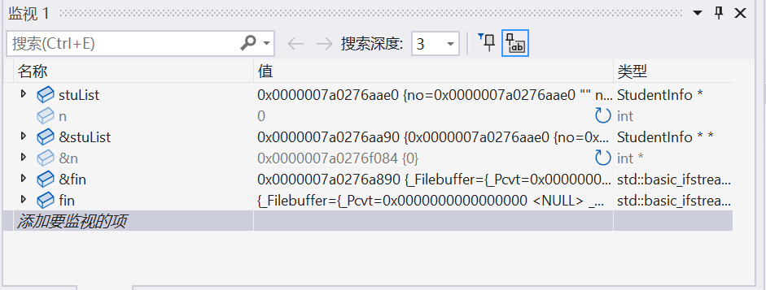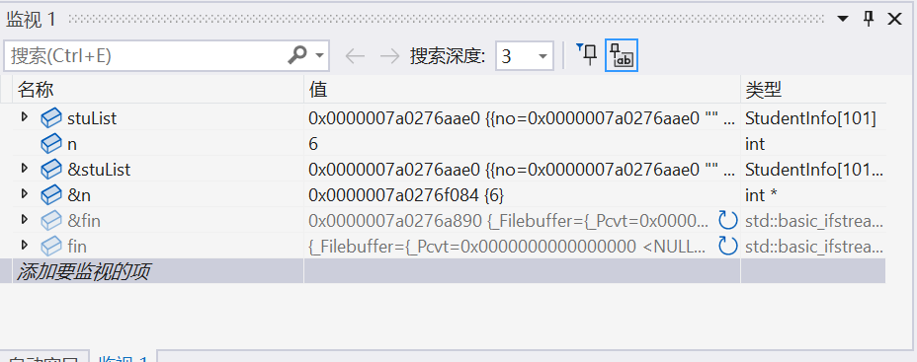
实训2 编写函数将多位学生的信息以表格方式输出。格式如图12-1所示。
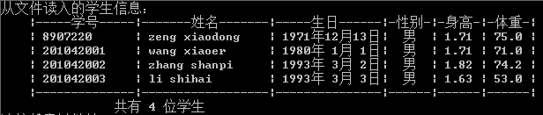
图12-1 以表格方式输出的学生信息
实验步骤：
1) 在VS2008中新建项目，在项目中新建C++源文件，输入下面程序，并且编译、连接。
//***************************************************************
//* 程序名：实训12_2.cpp *
//* 主要功能： *
//* 以表格方式显示学生信息 *
//***************************************************************
#include <iostream> // 包含输入输出接口文件
#include <iomanip> // 包含格式控制头文件
#include <fstream> // 包含对文件进行输入输出的头文件
using namespace std; // 引用标准命名空间
struct Date // 定义日期类型
{
int year; // 年
int month; // 月
int day; // 日
};
struct StudentInfo // 定义学生信息结构体类型
{
char no[20]; // 学号
char name[20]; // 姓名
char password[20]; // 密码
int sexy; // 性别（1为男，0为女）
double height; // 身高
double weight; // 体重
char telephone[20]; // 电话
char e_mail[40]; // E_mail
char qq[20]; // QQ号
Date birthday; // 生日
};
void writeStudents(StudentInfo stuList[], int nStudent);
// 申明输出学生信息的函数
void freadStudents(StudentInfo stuList[], int &nStudent, char fileName[]);
// 申明从字节流文件读入学生信息的函数
int main() // 主函数
{
const int N = 100; // 定义数组长度
StudentInfo stuList[N+1] = {0}; // 用于存储所有学生信息的结构数组，
// 下标0不使用，第i位学生的信息存储在下标i处
int i = 0; // 循环变量
int n = 0; // 从文件中读取到的学生人数
39 freadStudents(stuList,n,"student.dat"); // 调用函数读取学生信息到结构数组
cout<<"从文件读入的学生信息："<<endl;
41 writeStudents(stuList, n);
return 0;
}
///**********************************************************
/// 函数名：freadStudents *
/// 输入参数： *
/// stuList： 用于存储学生信息的结构数组 *
/// nStudent: 学生人数 *
/// fileName: 文件名 *
/// 返回值 *
/// 无 *
/// 函数功能： *
/// 从文件读入学生信息存储到数组中然后返回 *
///**********************************************************
void freadStudents(StudentInfo stuList[], int &nStudent, char fileName[])
{
ifstream fin(fileName, ios::binary); // 打开字节流文件fileName用于读
nStudent = 0; // 学生数初始化为零
if(!fin)
{
cout<<"文件打开失败！"<<endl;
system("pause"); // 等待按任意键后关闭运行窗口
return; // 返回
}
while(!fin.eof()) // 循环读取文件，至读到文件结束为止
{
nStudent++; // 当前学生序号增
fin.read((char *)(stuList+nStudent), sizeof(StudentInfo));
if(strlen(stuList[nStudent].name) < 1)
{ // 如果读入的学生姓名为空，则忽略之
nStudent--;
}
}
fin.close(); // 关闭输入文件
}
//***************************************************************
//* 函数名：writeStudents *
//* 主要功能： *
//* 以表格方式输出学生信息 *
//* 函数参数： *
//* stuList: 存储学生信息的结构数组 *
//* nStudent: 学生人数 *
//***************************************************************
void writeStudents(StudentInfo stuList[], int nStudent)
{
int i = 0;
cout<<" |-----学号-----|-------姓名-------|"
<<"-----生日------|-性别-|-身高-|-体重-|"<<endl;
for(i = 1; i <= nStudent; i++)
{
cout.setf(ios::left); // 设置内容左对齐
cout.fill(' '); // 位数不足时，以空格填充
cout<<showpoint; // 输出浮点数时显示小数点
cout<<setprecision(3); // 输出浮点数时精度为位有效数字
cout<<" | ";
cout<<setw(13)<<stuList[i].no<<"| ";
cout<<setw(17)<<stuList[i].name<<"| ";
cout.setf(ios::right); // 设置内容右对齐
cout<<setw(4)<<stuList[i].birthday.year<<"年"
<<setw(2)<<stuList[i].birthday.month<<"月"
<<setw(2)<<stuList[i].birthday.day<<"日|";
cout<<" "<<(stuList[i].sexy==1?"男":"女")<<" "<<"| ";
cout<<setw(4)<<stuList[i].height<<" | ";
cout<<setw(4)<<stuList[i].weight<<" |";
105 cout.unsetf(ios::right); // 取消设置内容右对齐
cout<<endl;
}
cout<<" |--------------|------------------|"
<<"---------------|------|------|------|"<<endl;
cout<<"\t\t共有"<<nStudent<<" 位学生"<<endl;
}
2) 运行实训2，观察输出结果。
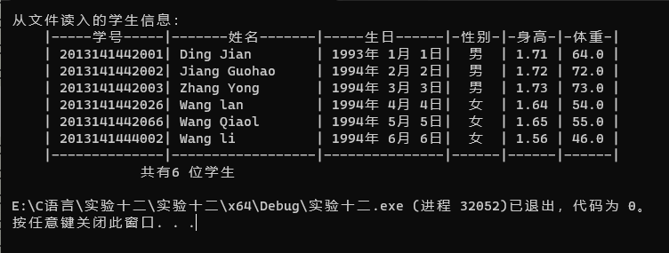
3) 在第39、41行处设置断点，通过调试，观察函数执行前后各变量的值和地址的变化。
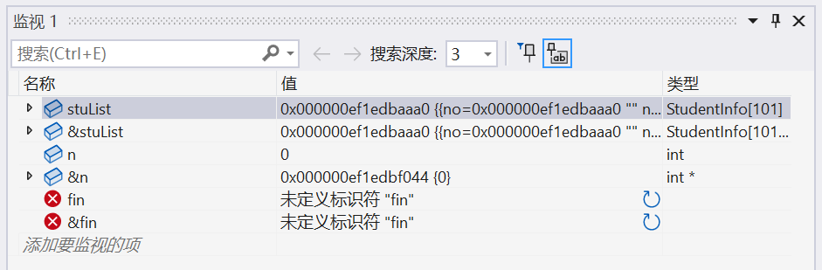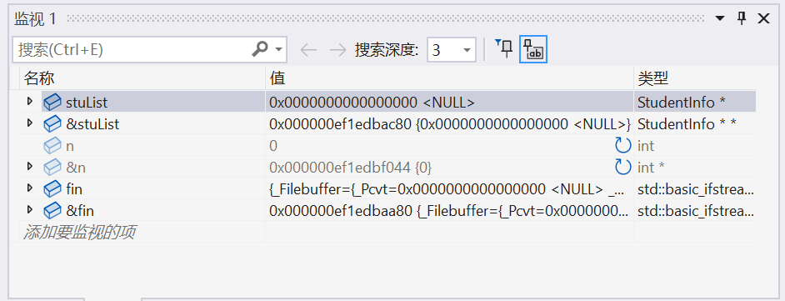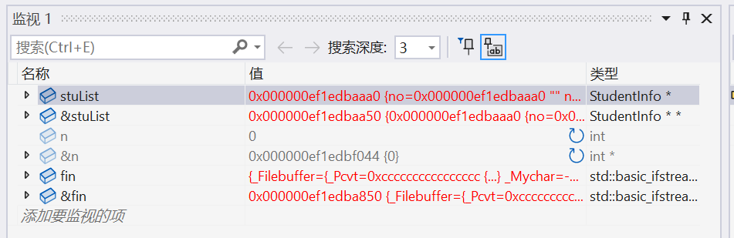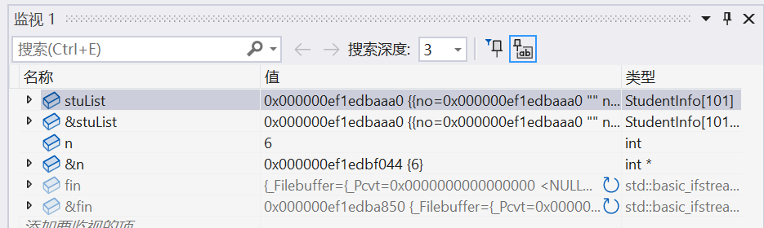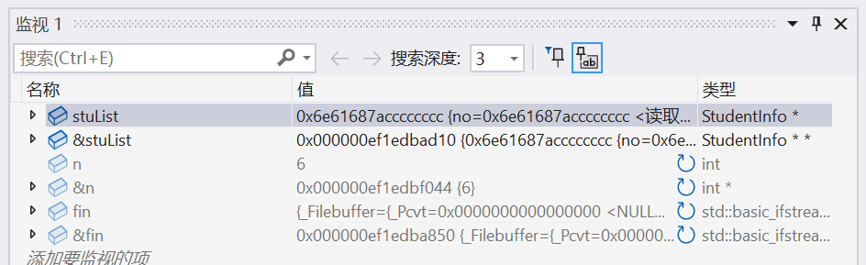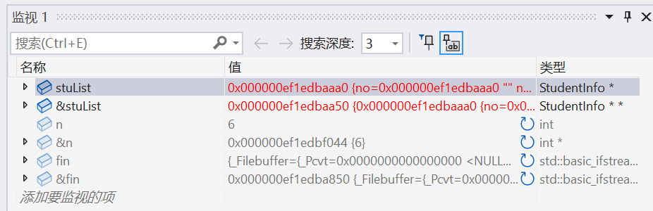
4) 删除第105行，重新运行实训2，观察输出结果，比较其与第2步的结果的异同，并分析出现此现象的原因。
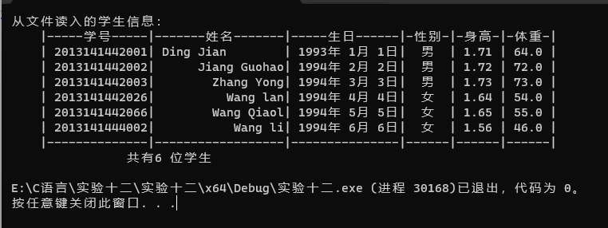
删除第105行取消了内容右对齐设置，导致输出结果不再右对齐，采用默认的左对齐方式。
5) 使用与第4步类似的方法，分析setprecision、showpoint、setw等格式控制符的功能。
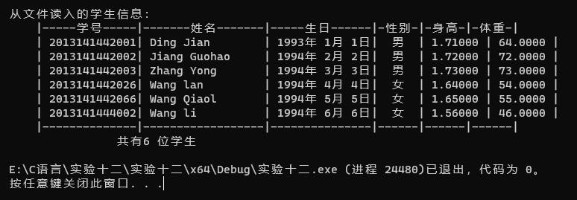
删除setprecision(3)后，程序中浮点数的位数变为了六位，故此语句是用于控制浮点数的位数。
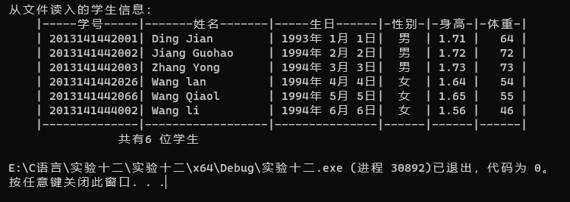
删除showpoint语句后，对于只有整数部分的浮点数，不显示其小数部分，故此语句用于显示所有浮点数的小数部分。
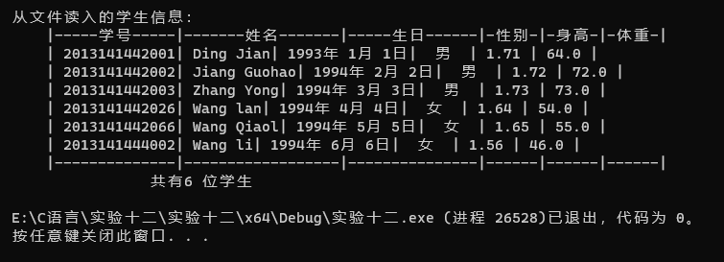
删除stuList[i].name前面的setw(17)后，发现“|”紧贴着名字后面输出，故此语句用于设置输出内容的长度，若输出内容小于限定长度则用cout.fill()语句限定补齐的内容。

实训3 编写函数，将存储在结构数组中的教师信息存放到文件中。教师信息应包含教师编号（字符串，长度不超过20）、教师姓名、密码、用户权限（0为普通教师，1为教务员）、生日、性别、学历、职称、电话、E_mail和QQ等属性。函数的参数为结构数组名、教师人数和文件名。要求文件为文本文件，可以直接用记事本打开查看。
算法分析：
按题意，将教师信息存入文件的函数的算法如图12-2所示：
函 数 名：fwriteTeacherListToTxtfile
函数参数：arrTeacher 教师信息数组
nTeacher 教师人数
fileName 文件名
函数返回：整数，为1表示信息写入成功，为0表示信息写入失败

打开文本文件fileName用于写
文件打开成功？
是 |  | 否
输入人数i |  | 返回0
for(i=0; i<nTeacher; i++)
 | 将arrTeacher[i]写入文件
关闭文件
图12-2 将教师信息写入文本文件的NS图
运行结果如下
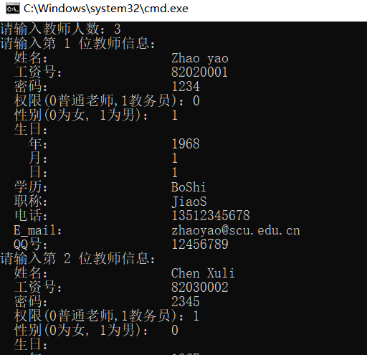
fileName.txt内容为
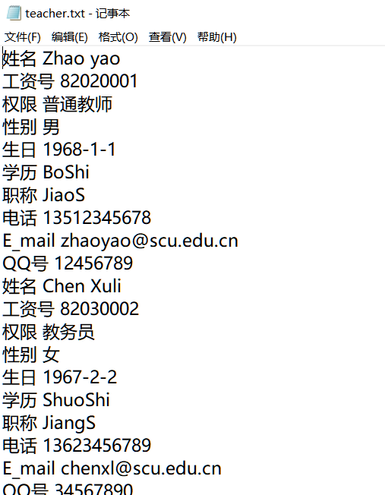

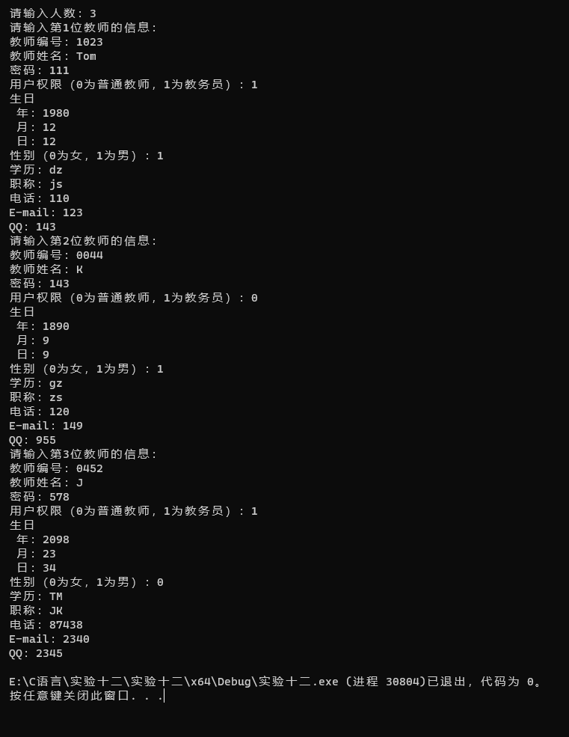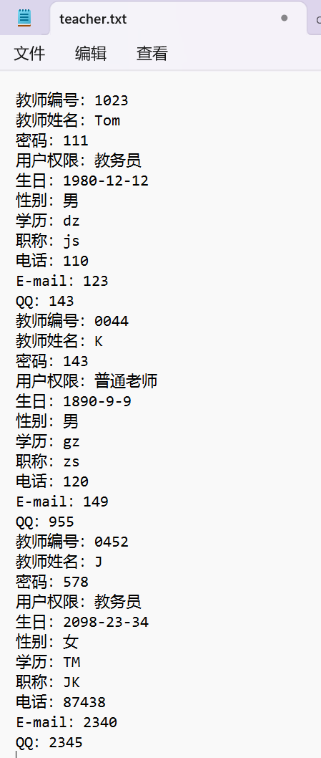
代码
#include <iostream>
#include <fstream>
using namespace std;
struct Date
{
int year=0;
int month=0;
int day=0;
};
struct Teacher
{
char teacherID[21];
char teacherName[50];
char password[20];
int userType;
Date birthday;
int gender;
char education[50];
char title[50];
char phone[20];
char email[50];
char qq[20];
};

int fwriteTeacherListToTxtfile(Teacher arrTeacher[], int nTeacher, const char* fileName)
{
ofstream fout(fileName,ios::binary);
if (!fout)
{
cout << "无法打开文件\n";
system("pause");
return 0;
}
int i;
for (int i = 0; i < nTeacher; i++)
{
cout<<"请输入第"<<i+1<<"位教师的信息：\n";
cout<<"教师编号：";
cin>>arrTeacher[i].teacherID;
cout<<"教师姓名：";
cin>>arrTeacher[i].teacherName;
cout<<"密码：";
cin>> arrTeacher[i].password;
cout<<"用户权限（0为普通教师，1为教务员）：";
cin>> arrTeacher[i].userType;
cout<<"生日\n";
cout<<" 年：";
cin >>arrTeacher[i].birthday.year;
cout<<" 月：";
cin>> arrTeacher[i].birthday.month;
cout<<" 日：";
cin>> arrTeacher[i].birthday.day;
cout<<"性别（0为女，1为男）：";
cin>> arrTeacher[i].gender;
cout<<"学历：";
cin>> arrTeacher[i].education;
cout<<"职称：";
cin>> arrTeacher[i].title;
cout<<"电话：";
cin>> arrTeacher[i].phone;
cout<<"E-mail：";
cin>> arrTeacher[i].email;
cout<<"QQ：";
cin>>arrTeacher[i].qq;
}
for (i = 0;i < nTeacher;i++)
{
fout << "教师编号：" << arrTeacher[i].teacherID << endl;
fout<<"教师姓名："<< arrTeacher[i].teacherName << endl;
fout<<"密码："<< arrTeacher[i].password << endl;
fout<<"用户权限："<< (arrTeacher[i].userType==1?"教务员":"普通老师") << endl;
fout<<"生日："<< arrTeacher[i].birthday.year<<"-"<<arrTeacher[i].birthday.month << "-" << arrTeacher[i].birthday.day << endl;
fout<<"性别："<< (arrTeacher[i].gender==1?"男":"女") << endl;
fout<<"学历："<< arrTeacher[i].education << endl;
fout<<"职称："<< arrTeacher[i].title << endl;
fout<<"电话："<< arrTeacher[i].phone << endl;
fout<<"E-mail："<< arrTeacher[i].email << endl;
fout<<"QQ：" << arrTeacher[i].qq << endl;
}
fout.close();
return 1;
}

int main()
{
int nTeacher;
cout << "请输入人数：";
cin >> nTeacher;
Teacher* teachers = (Teacher*)malloc(nTeacher * sizeof(Teacher));
fwriteTeacherListToTxtfile(teachers, nTeacher, "teacher.txt");
}

实训4 编写函数，从磁盘文件teacher.dat读取教师信息，并以表格形式输出教师信息。函数的参数为教师信息数组和教师人数，输出格式如图12-3所示。
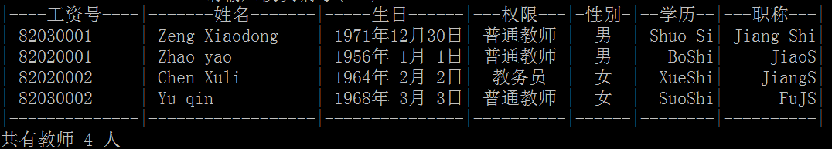
图12-3 以表格方式显示的教师信息

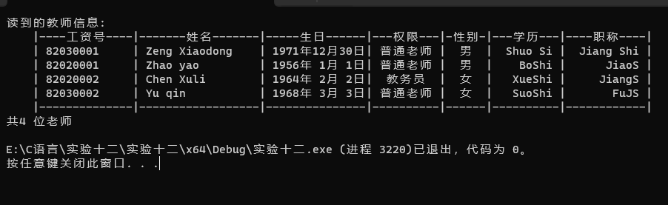
#include<iostream>
#include<fstream>
#include <iomanip>
using namespace std;
const int True = 1;
const int False = 0;
struct Date
{
int year;
int month;
int day;
};
struct TeacherInfo
{
char no[20];
char name[20];
char password[20];
int right;
Date birthday;
int sexy;
char education[20];
char academicTitle[20];
char telephone[20];
char e_mail[40];
char qq[20];
};
int freadTeacherList(TeacherInfo arrTeacher[],
int& nTeacher, char fileName[])
{
int i = 0;
nTeacher = 0;
ifstream fin(fileName,ios::binary);
if (!fin)
{
cout << "文件打开失败!" << endl;
return -1;
}
while (!fin.eof())
{
nTeacher++;
fin.read((char*)(arrTeacher + nTeacher), sizeof(TeacherInfo));
if (strlen(arrTeacher[nTeacher].name) < 1)
{
nTeacher--;
}
}
fin.close();
}
void writeTeacherList(TeacherInfo arrTeacher[], int nTeacher)
{
cout << " |----工资号----|-------姓名-------|-----生日------|---权限---|-性别-|---学历---|----职称----|" << endl;
int i = 0;
for (i = 1; i <= nTeacher; i++)
{
cout.setf(ios::left); // 设置内容左对齐
cout.fill(' '); // 位数不足时，以空格填充
cout << showpoint; // 输出浮点数时显示小数点
cout << setprecision(3); // 输出浮点数时精度为位有效数字
cout << " | ";
cout << setw(13) << arrTeacher[i].no << "| ";
cout << setw(17) << arrTeacher[i].name << "| ";
cout.setf(ios::right); // 设置内容右对齐
cout << setw(4) << arrTeacher[i].birthday.year << "年"
<< setw(2) << arrTeacher[i].birthday.month << "月"
<< setw(2) << arrTeacher[i].birthday.day << "日|";
cout<<setw(9)<<(arrTeacher[i].right == 1 ? "教务员 " : "普通老师") << " | ";
cout <<setw(3)<< (arrTeacher[i].sexy == 1 ? "男" : "女") << " " << "| ";
cout << setw(8) << arrTeacher[i].education << " | ";
cout << setw(10) << arrTeacher[i].academicTitle << " |";
cout.unsetf(ios::right); // 取消设置内容右对齐
cout << endl;
}
cout << " |--------------|------------------|---------------|----------|------|----------|------------|" << endl;
cout << "共" << nTeacher << " 位老师" << endl;
}
int main()
{
const int MAX_SIZE = 50;
TeacherInfo arrTeacher[MAX_SIZE] = { 0 };
int nTeacher = 0;
int i = 0;
freadTeacherList(arrTeacher, nTeacher, "teacher.dat");
cout << "读到的教师信息:" << endl;
writeTeacherList(arrTeacher, nTeacher);
return 0;
}

三、实验报告要求
文件读写操作：文件读写是C语言和C++中的重要操作之一，但在实验中我遇到了一些问题，例如文件路径的设置、文件打开和关闭等。
字符串处理：在实验中，我需要从文件中读取字符串并对其进行处理。这需要我使用一些字符串处理函数和技巧，例如字符串分割、字符串拼接等。
格式控制：在C++中，输出时可以使用格式控制符来控制输出的格式。但是，我在实验中遇到了一些问题，例如格式控制符的使用和参数的类型匹配等。
通过本次实验，我学到了如何在C语言和C++中进行文件读写操作，并掌握了一些常用的字符串处理函数和技巧。我也学会了如何使用C++的格式控制符来控制输出的格式。此外，我还学到了一些调试技巧，例如使用调试器和打印调试信息等。这些经验和技能对我的编程能力和实践能力都有很大的提升。
姓名：李宇瑞
学号：2023141440038
日期：2024.1.2

